Письмо №87 от 07 февраля 2020 года
О проведении Республиканского фотоконкурса «Многоцветный Дагестан»

Руководителям ОО
МКУ «Управление образования» Сергокалинского района информирует о том, что НАНО ДПО «Образовательный центр Знание» совместно с ГБОУ ДПО «Дагестанский институт развития образования» (кафедра развитая профессионального и дополнительного образования) проводит Республиканский фотоконкурс «Многоцветный Дагестан» для педагогов общеобразовательных организаций и колледжей РД.
Участие в конкурсе бесплатное.
Фотоконкурс «Многоцветный Дагестан» проводится заочно. Работы можно присылать на электронную почту concurs-dagestan@mail.ru по 31 марта 2020 года включительно. Результаты конкурса (ФИО с указанием образовательной организации и работы победителей будут размещены на сайтах ДИРО и ОЦ ЗНАНИЕ).
Победителей конкурса ждут денежные призы:
- Одно первое место - 5 000 р.
- Два вторых места - по 3000 р.
- Три третьих места - по 1 000 р.
Более подробная информация о конкурсе в Положении, которое размещено на сайтах: www.dagiro.ru и www.csnanie.ru и приложено к данному письму.

Справки по телефону +7(926) 178 78 48 Диана Амраховна.
Участие в фотоконкурсе «Многоцветный Дагестан» лишний повод заявить о себе и пополнить свое портфолио сертификатом участника или дипломом победителя.

Начальник МКУ
«Управление образования»: Х.Исаева

Исп. Магомедова У.К.
Тел. 8-903-482-57 46

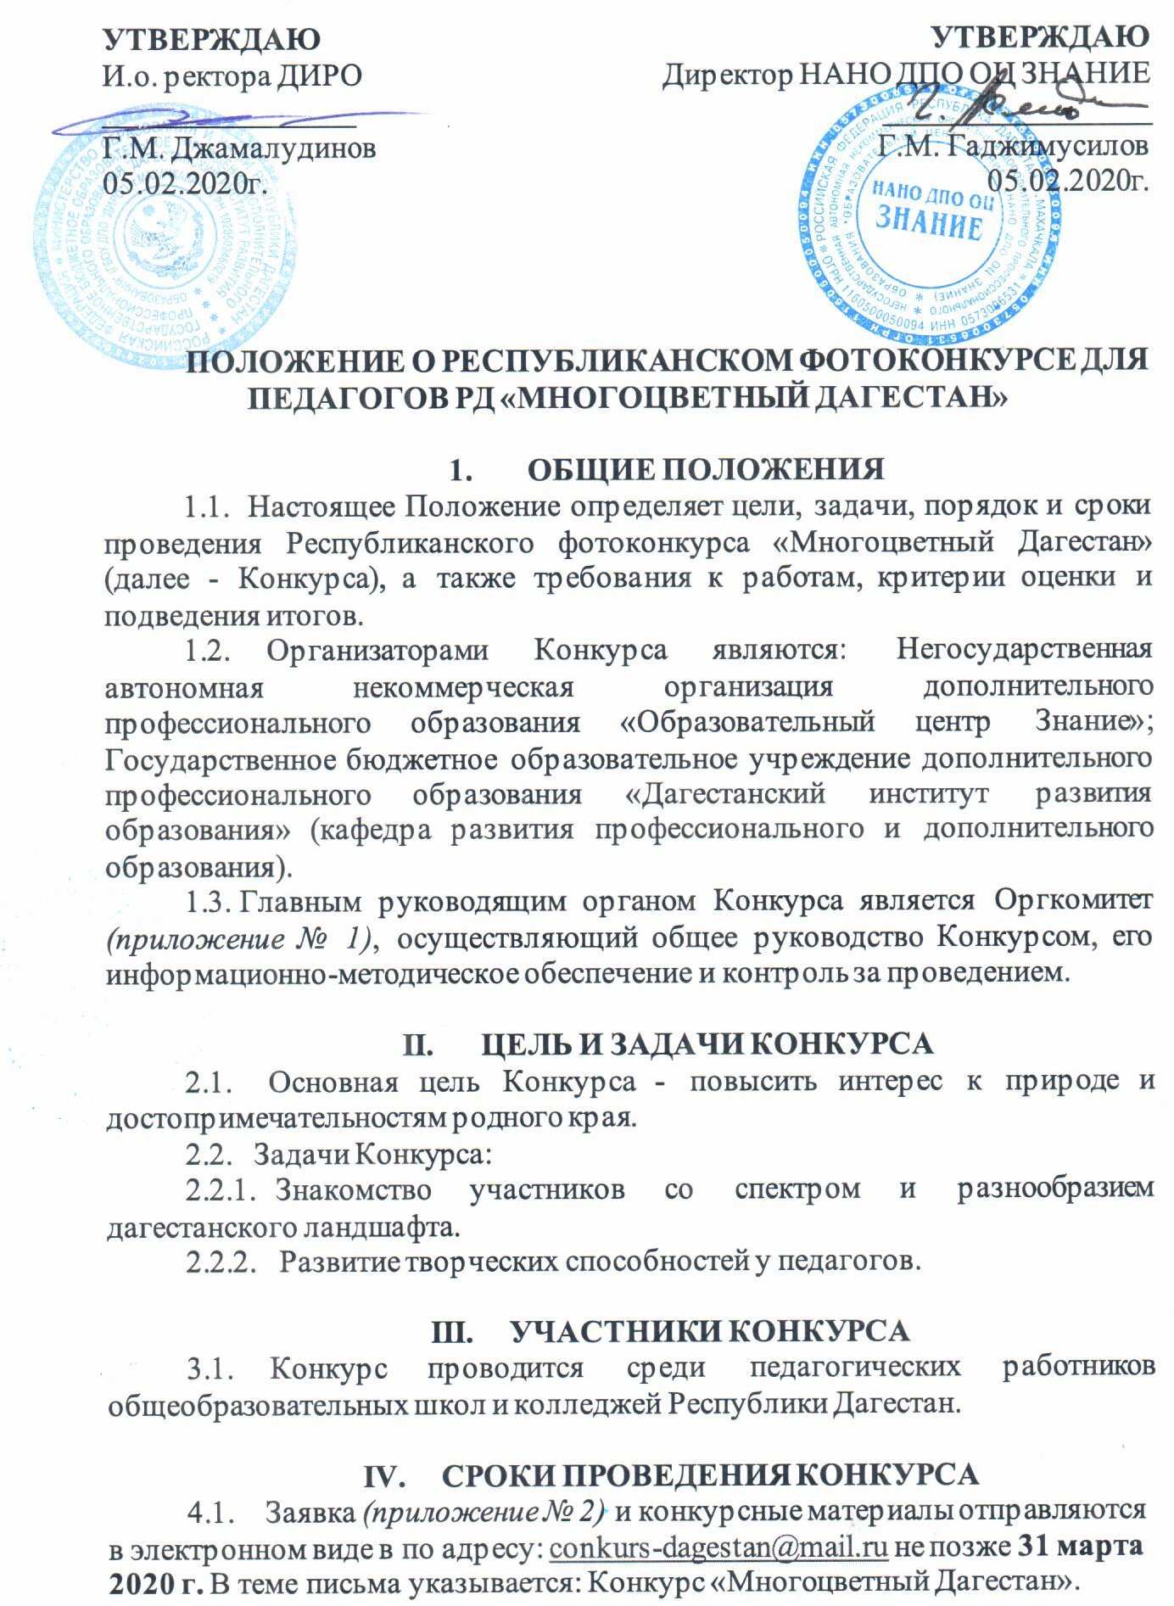

4.2. Названия файлов: Заявка-Иванов; Фото-Иванов
4.3.Результаты Конкурса будут размещены на сайтах www.cznanie.ru и www.dagiro.ru не позднее 17 апреля 2020 г.

- ПОРЯДОК ПРОВЕДЕНИЯ КОНКУРСА
- Участие в Конкурсе бесплатное, количество фотографий одного автора не более пяти.
5.2. Требования к фотографии:
5.2.1. Размеры фотографий 10х15 или 15х20 см.
5.2.2. На конкурс представляются фотографии исключительно по дагестанской тематике.
5.2.3. К фотографии прилагается описание фотографии объемом не более ста слов.
5.3. Критерии оценки фотографии:
- соответствие содержания фотографии дагестанской теме;
- оригинальность и творческий подход;
- красочность;
- лаконичность и конкретность изложения при описании фотографии.

- НАГРАЖДЕНИЕ
- Все участники Конкурса получают сертификаты (в электронном формате высылаются участникам).
- Победители Конкурса награждаются дипломами (в электронном формате высылаются участникам).
- По результатам Конкурса:
- будут определены победители: 1 первое место – 5 тыс. рублей, 2 вторых места – по 3 тыс. рублей, 3 третьих места – по 1 тыс. рублей.
- лучшие фотографии будут размещены на сайтах НАНО ДПО ОЦ ЗНАНИЕ и ДИРО с указанием авторов и образовательных организаций.

Приложение № 1

Состав оргкомитета конкурса «Многоцветный Дагестан»

- Джамалудинов Г.М., и.о. ректора ДИРО – председатель оргкомитета.
Члены оргкомитетета:
- Гаджимусилов Г.М., директор НАНО ДПО ОЦ ЗНАНИЕ;
- Тажутдинова Г.Ш., зав.кафедрой РПиДО ДИРО;
- Джамалудинова Х.Г., доцент кафедры ФО ДИРО;
- Исаева Э.Ш., ст.преподаватель кафедры РПиДО ДИРО;
- Амрахова Д.А., специалист УМО НАНО ДПО ОЦ ЗНАНИЕ.

Приложение № 2

Заявка участника конкурса «Многоцветный Дагестан»

Фамилия имя отчество (полностью)
Полное название образовательной организации
Название фотографии
Описание фотографии
№ телефона
Электронный адрес

